Об утверждении платы за услуги по обучению предоставляемые муниципальным автономным учреждением дополнительного образования «Детская музыкальная школа им. Ю. Агафонова»
В соответствии с пунктом 4 статьи 17 Федерального закона от 06 октября 2003 г. № 131-ФЗ «Об общих принципах организации местного самоуправления в Российской федерации», решением Губахинской городской Думы 1 созыва от 31 октября 2013 г. № 125 «Об утверждении порядка принятия решений об установлении тарифов на услуги, предоставляемые муниципальными предприятиями и муниципальными учреждениями Губахинского городского округа Пермского края», решением тарифной комиссии Губахинского городского округа Пермского края (протокол от 21 сентября 2017 г. № 10),
ПОСТАНОВЛЯЮ:
- Утвердить размер платы за услуги по обучению муниципального автономного учреждения дополнительного образования «Детская музыкальная школа им. Ю. Агафонова».
- Установить период действия размера платы за услуги по обучению муниципального автономного учреждения дополнительного образования «Детская музыкальная школа им. Ю. Агафонова» с 1 октября 2017 года по 31 мая 2018 года.
- Постановление опубликовать на официальном сайте города Губахи в информационно-телекоммуникационной сети «Интернет».
- Постановление вступает в силу с 01 октября 2017 года.
- Контроль за исполнением постановления возложить на начальника управления культуры, спорта, молодежной политики и туризма И.В. Зоркину.
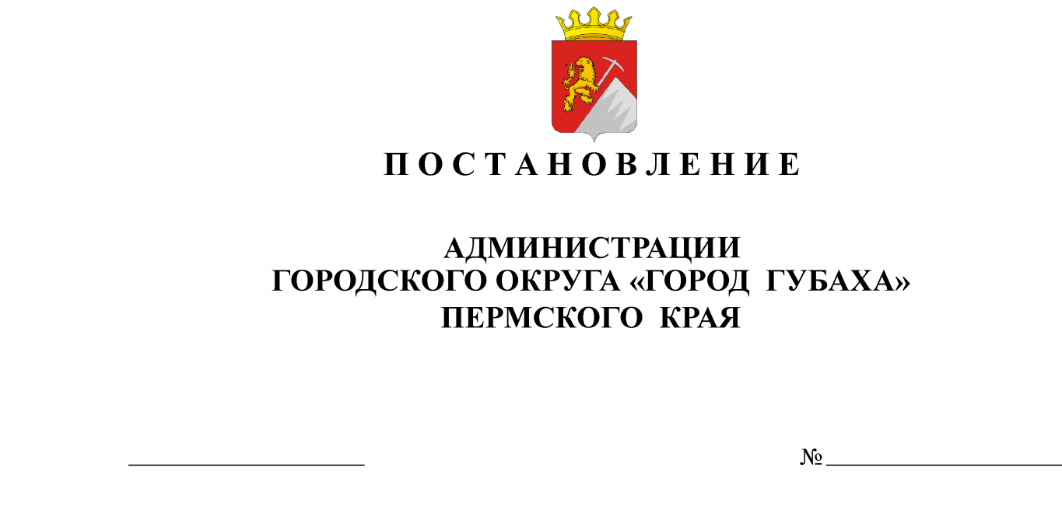
Глава города

Глава администрации Н.В. Лазейкин

УТВЕРЖДЕН
постановлением
администрации
от №

РАЗМЕР
платы за услуги по обучению детей в
МАУ ДО «Детская музыкальная школа им. Ю. Агафонова»

№ | Наименование услуг | Стоимость,  (руб.)
1 | Фортепиано | 530-00
2 | Гитара (7 лет) | 530-00
3 | Гитара (2 года) | 560-00
4 | Скрипка | 530-00
5 | Флейта | 530-00
6 | Класс общего эстетического развития | 530-00
7 | Баян | 480-00
8 | Домра | 480-00
9 | Музыкально-эстетический класс | 150-00
10 | Хореография | 400-00
11 | Эстрадный класс | 630-00
12 | Саксофон | 530-00
13 | Художественный класс | 500-00

Размер платы за услуги по обучению взрослых
(старше 18 лет) в МАУ ДО «Детская музыкальная школа
им. Ю. Агафонова»

№ | Наименование услуг | Стоимость,  (руб.)
1 | Фортепиано | 1600-00
2 | Гитара (7 лет) | 1600-00
3 | Гитара (2 года) | 1600-00
4 | Баян | 1600-00
5 | Домра | 1600-00
6 | Скрипка | 1600-00
7 | Флейта | 1600-00
8 | Саксофон | 1600-00
9 | Эстрадный класс | 1600-00
10 | Художественный класс | 1500-00

